Ұзақ мерзімді жоспар бөлімі: |  |  | Касымхан Аружан
Сынып: 5
Сабақ тақырыбы |  | Алгоритм. Менің алғашқы программам
Сабақ мақсаттары |  | • алгоритмдер типтерімен таныстыру  • Мысалдар қарастыру.
Жетістік критерийлері |  | қоюған тапсырма бойынша блок – схема сала біледі
Бастапқы білім |  | Алгоритмнің типтері
Сабақ барысы
Сабақтың жоспарланған кезеңдері | Сабақтағы жоспарланған іс-әрекет |  |  | Ресурстар
Басы | Сәлемдесу  Бұдан әрі оқушы келесі тапсырманы талдайды:  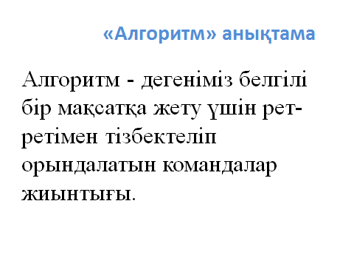 |  |  | Суреттер таратпалар
 | Жеке жұмыс бойынша жалпы тапсырмасы. Оқушыларға жеке тапсырма орындау көрсетілед.  1) Scratch ойын ортасы танысу;  2) мысалдар көрсету.  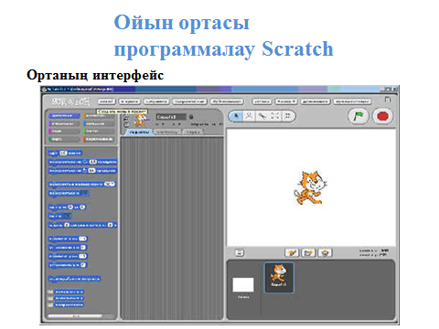 |  |  | 1-қосымша
Өзіндік жұмысы
Міне осындай бағдарламаны құрыңыз, ол қалай жұмыс істейді оны түсіндіру
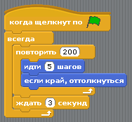
Өздік жұмысына сұрақтар:

1. программада қанша цикл?.
2. Қай цикл ішкі және сыртқы болып табылады?

3. Қандай команда құрамында циклді қайталанады...?
4. Қандай команда құрамында циклі Әрқашан?

Сабақтың соңы | Сабақты қорытындылау  Рефлексия

